Αλλαγή του ύψους εικόνας

Ο Γκάρφιλντ μυρίζεται λαζάνια αλλά δεν μπορεί να τα δει. Ίσως, αν ήταν λίγο πιο ψηλός!

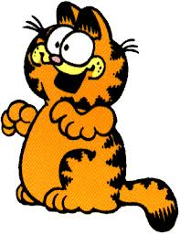

Αλλαγή του πλάτους εικόνας

Ο Γκάρφιλντ αδυνάτισε λίγο. Βοηθείστε τον Γκάρφιλντ να ξαναπαχύνει.

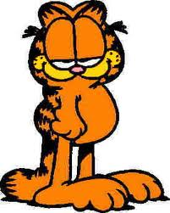

Αντιγραφή και επικόλληση εικόνας

Ένα πιάτο λαζάνια ίσον κανένα. Ο Γκάρφιλντ χρειάζεται τουλάχιστον τρία.
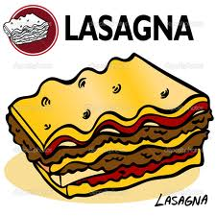

Διαγραφή εικόνας

Όχι ευχαριστώ. Με μπερδεύετε με άλλον….

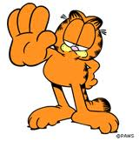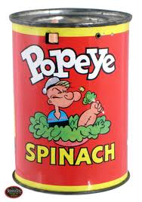

«Κόψιμο» εικόνας

Βοηθήστε τον Γκάρφιλντ να ξεφορτωθεί τον Όντι.

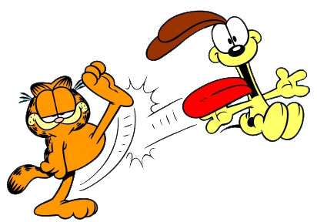

Εισαγωγή αυτόματου σχήματος

Βοηθήστε τον Γκάρφιλντ να ονειρευτεί λαζάνια.

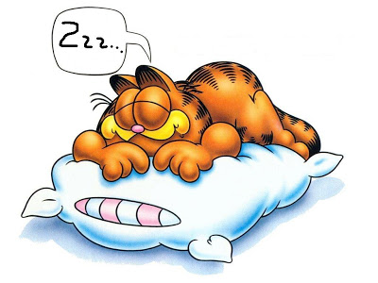

Εισαγωγή εικόνας

Βρείτε μια εικόνα από το διαδίκτυο μέσω του google images με τον Γκάρφιλντ και τον Όντι και βάλτε την κάτω από εδώ:

